MPDU 2017执行板 PCB板焊接作业指导书 |  |  | 文件编号 | KLW-JS2-WI-132
 |  |  | 版次 | A/1
 |  |  | 页码 | 1/5
工 序 说 明 | 晶振焊接 |  | 生效日期
作业内容描述 |  | 作业图 | 技术要求
物 料：贴好贴片的MPDU 2017-ZX-12C13+2C19_1，MPDU 2017-ZX-4C13+4C19，MPDU 2017-ZX-7C13+1C19，MPDU 2017-ZX-6C13+2C19，3.5795MHz 8MHz晶振，锡线。  仪器、工具：电铬铁、斜口钳。  作业步骤：  1.如图把3.5795MHz晶振焊接在贴好贴片的pcb板两边红圈处Y1，Y3位置处；  2. 如图把8MHz晶振焊接在贴好贴片的pcb板中间红圈Y2处；  3.元器件引脚剪切。 |  | 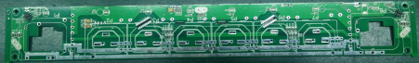  6+2 C/D系列执行板  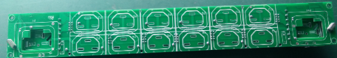  12+2 A/B系列执行板1  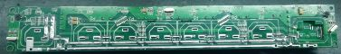  7+1 C/D系列执行板  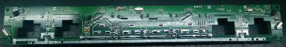  4+4 C/D系列执行板 | 1、戴静电手环操作。  2、检查各物料是否完好；  3、保持桌面整洁，以免划伤产品外观；  4、各焊点光滑饱满，无毛刺，元器件底部与PCB贴平、对齐放正不能歪斜；  5、电烙铁温度370ºC±10ºC，焊接时间不宜过长，以免烫坏元器件和PCB板；  6、元器件引脚最小末端要能变认，最长在不短路情况下不能超过2.5mm。
编 制：李进华 |  | 审 核： | 批 准：

MPDU 2017执行板 PCB板焊接作业指导书 |  |  | 文件编号 | KLW-JS2-WI-132
 |  |  | 版次 | A/1
 |  |  | 页码 | 2/5
工 序 说 明 | 锰铜线的焊接 |  | 生效日期
作业内容描述 |  | 作业图 | 技术要求
物 料： 锰铜线、焊好晶振的  MPDU 2017-ZX-12C13+2C19_1，  MPDU 2017-ZX-4C13+4C19，  MPDU 2017-ZX-7C13+1C19，  MPDU 2017-ZX-6C13+2C19，，锡线。  仪器、工具：电铬铁、斜口钳。  作业步骤：  1.如图把锰铜线插在MPDU 2017-ZX-12C13+2C19_1，PCB板的红圈处R1、R2、R3、R4、R5、R6、R7、R8、R9、R10、R11、R12位置，焊接好；  2.如图把锰铜线焊在MPDU 2017-ZX-4C13+4C19的R1、R2、R3、R4位置MPDU 2017-ZX-7C13+1C19的R1、R2、R3、R4、R5、R6、R7位置，MPDU 2017-ZX-6C13+2C19的R1、R2、R3、R4、R5、R6位置 |  | 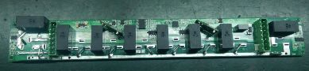  7+1 C/D系列执行板  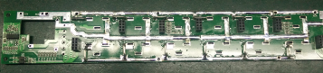  12+2 A/B系列执行板  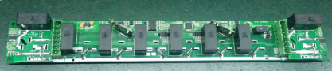  6+2 C/D系列执行板  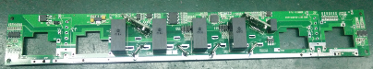  4+4 C/D系列执行板 | 1  、戴静电手环操作。  2、检查各物料是否完好；  3、保持桌面整洁，以免划伤产品外观；  4、各焊点光滑饱满，无毛刺，元器件底部与PCB贴平、对齐放正不能歪斜；  5、电烙铁温度430ºC±20ºC，焊接时间不宜过长，以免烫坏元器件和PCB板；  6、元器件引脚最小末端要能变认，最长在不短路情况下不能超过2.5mm。

MPDU 2017执行板 PCB板焊接作业指导书 |  |  | 文件编号 | KLW-JS2-WI-132
 |  |  | 版次 | A/1
 |  |  | 页码 | 3/5
工 序 说 明 | 紫铜条、7P公座插接端子焊接 |  | 生效日期
作业内容描述 |  | 作业图 | 技术要求
物 料：紫铜条、焊好晶振的  MPDU 2017-ZX-12C13+2C19_1，  MPDU 2017-ZX-4C13+4C19，  MPDU 2017-ZX-7C13+1C19，  MPDU 2017-ZX-6C13+2C19，，锡线，7P公座插接端子；  仪器、工具：电铬铁、斜口钳。  作业步骤：  1.如图紫铜条焊接在MPDU 2017-ZX-7C13+1C19的ZT1，ZT2，ZT3处MPDU 2017-ZX-4C13+4C19的ZT1，ZT2，ZT3，ZZT4，ZT5，ZT6，ZT7，ZT8，ZT9，ZT10，ZT11，ZT12，ZT13，ZT14，ZT15处，MPDU 2017-ZX-6C13+2C19的ZT1,ZT2，ZT3，ZZT4，ZT5，ZT6，ZT7处，MPDU 2017-ZX-12C13+2C19_1的ZT1,ZT2，ZT3，ZZT4，ZT5，ZT6，ZT7,AC1,AC2处；  2.如图把7P公座插接端子焊接在PCB板的J2J3处。 |  | 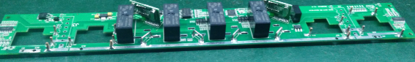  紫铜条焊接点  7P公座插接端子  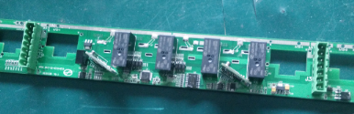 | 1、戴静电手环操作。  2、检查各物料是否完好；  3、保持桌面整洁，以免划伤产品外观；  4、各焊点光滑饱满，无毛刺，元器件底部与PCB贴平、对齐放正不能歪斜；  5、电烙铁温度370ºC±10ºC，焊接时间不宜过长，以免烫坏元器件和PCB板；  6、元器件引脚最小末端要能变认，最长在不短路情况下不能超过2.5mm。  7、7P公座插接端子注意方向，端子波浪形边与PCB板矩形缺口对应。

MPDU 2017执行板 PCB板焊接作业指导书 |  |  | 文件编号 | KLW-JS2-WI-132
 |  |  | 版次 | A/1
 |  |  | 页码 | 4/5
工 序 说 明 | C19小板与执行计量板、继电器、隔离电源的焊接 |  | 生效日期
作业内容描述 |  | 作业图 | 技术要求
物 料： 隔离电源，继电器 贴好贴片的 MPDU 2017-ZX-4C13+4C19，  MPDU 2017-ZX-7C13+1C19，  MPDU 2017-ZX-6C13+2C19，C19焊接小板，执行计量板，8.192MHz晶振锡线。  仪器、工具：电铬铁、斜口钳。  作业步骤：  1.如图把锰铜线焊接在C19小板的R1处，把8.192MHz焊接在计量板Y2处；  2.如图把继电器焊接在C19小板的K1处，MPDU 2017-ZX-4C13+4C19的K3， K4， K5， K6处，MPDU 2017-ZX-7C13+1C19的K1， K2， K3， K4， K5， K6， K7处，MPDU 2017-ZX-6C13+2C19的K2， K3， K4， K5， K6， K7处；  3.如图把隔离电源焊在PCB板的U7处；  4.如图把计量板焊接在PCB板的UB1、UB2处。把C19小板焊接在紫铜条上。 |  | 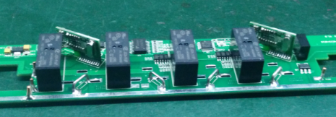  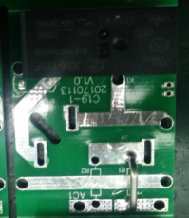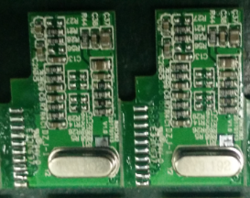  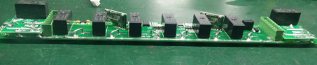 | 1、戴静电手环操作。  2、检查各物料是否完好；  3、保持桌面整洁，以免划伤产品外观；  4、各焊点光滑饱满，无毛刺，元器件底部与PCB贴平、对齐放正不能歪斜；  5、电烙铁温度370ºC±10ºC，焊接时间不宜过长，以免烫坏元器件和PCB板；  6、元器件引脚最小末端要能变认，最长在不短路情况下不能超过2.5mm。

MPDU 2017执行板 PCB板焊接作业指导书 |  |  | 文件编号 | KLW-JS2-WI-132
 |  |  | 版次 | A/1
 |  |  | 页码 | 5/5
工 序 说 明 | AB系列执行板的排针排母、晶振、隔离电源的焊接 |  | 生效日期
作业内容描述 |  | 作业图 | 技术要求
物 料：隔离电源，锡线，贴好贴片的MPDU 2017-ZX-12C13+2C19_1，MPDU 2017-ZX-12C13+2C19_2，  双排单塑胶排针，8MHz晶振，8.192MHz晶振，双排排母；  仪器、工具：电铬铁、斜口钳。  作业步骤：  1.如图把2*4pin双排排母焊接在贴好贴片的MPDU 2017-ZX-12C13+2C19_1 J7，J8，J9，J11，J12处；  2.如图把8.192MHz晶振焊接在MPDU 2017-ZX-12C13+2C19_2的Y4, Y5, Y6, Y7处，把8MHz晶振焊接在Y2处；  3.如图把2*4pin排针焊接在MPDU 2017-ZX-12C13+2C19_2的J9, J10, J13, J15, J22处，把隔离电源焊接在U7处。 |  | 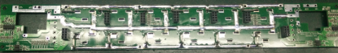  2*4pin双排针  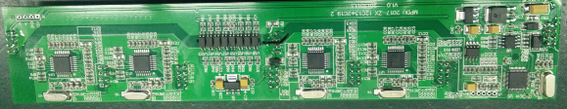  8.192MHz晶振 8MHz晶振  2*4pin排针  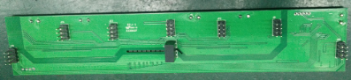  隔离电源 | 1、戴静电手环操作。  2、检查各物料是否完好；  3、保持桌面整洁，以免划伤产品外观；  4、各焊点光滑饱满，无毛刺，元器件底部与PCB贴平、对齐放正不能歪斜；  5、电烙铁温度370ºC±10ºC，焊接时间不宜过长，以免烫坏元器件和PCB板；  6、元器件引脚最小末端要能变认，最长在不短路情况下不能超过2.5mm。
编 制：李进华 |  | 审 核： | 批 准：

